Anleitung: Tablet: Office 365 – Word Teil 1
Digitale Standards für Schülerinnen und Schüler

CJD Christophorusschule Dortmund
Stand 01.10.2022
Version 1.0
Melden Sie sich bei Office 365 mit Ihren Zugangsdaten an.

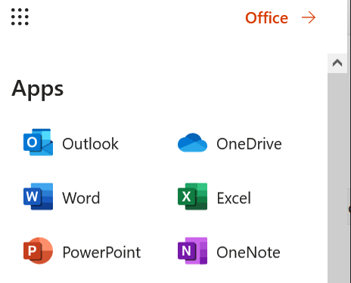

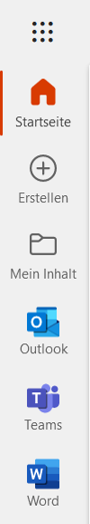
Sie finden „Word“ entweder in der Menüleiste auf der linken Seite oder unter „Apps“, indem Sie auf das Icon mit den neun Punkten klicken.

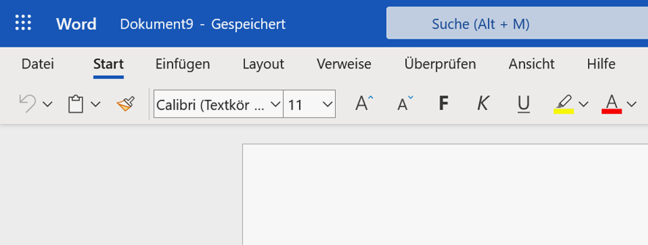
Menüleiste
Menüpunkt „Start“
Arbeitsbereich
Symbolleiste

Die wichtigsten Bereiche der Benutzeroberfläche von Word sind die Menüleiste, die Symbolleiste und der Arbeitsbereich.
Das Aussehen der Symbolleiste ist abhängig davon, welchen Menüpunkt oder „Reiter“ man in der Menüleiste aktiviert hat. Die Abbildung oben zeigt die Symbolleiste unter dem Menüpunkt „Start“. Sie enthält die wichtigsten Funktionen, um Texte zu formatieren.
Die wichtigsten Funktionen lassen sich auch mit einem Klick auf die rechte Maustaste im Arbeitsbereich aufrufen.
In dem oberen Auswahlfenster finden Sie wichtige Formatierungen. Im unteren Auswahlfenster ist die Funktion „Einfügen“ besonders wichtig.
Unteres
Auswahlfenster
Oberes
Auswahlfenster
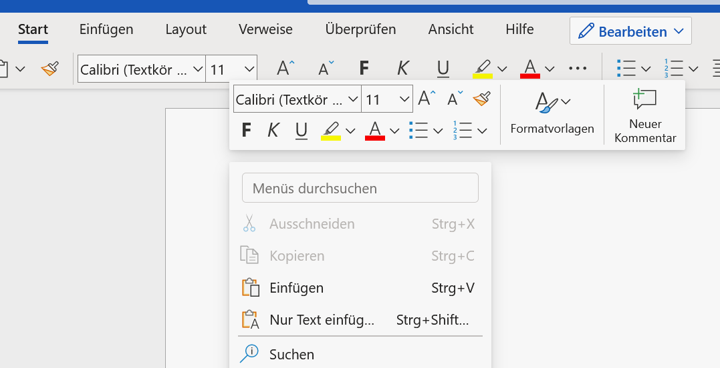

Markieren eines Textes
Um die Schriftart und die Schriftgröße eines bereits geschriebenen Textes zu verändern, müssen sie ihn markieren. Hierzu fahren Sie mit dem gedrückten linken Mauszeiger über den Text, den sie bearbeiten wollen. Der markierte Text wird grau hinterlegt. Lassen Sie die Maustaste an der Stelle los, wo die Markierung enden soll.
Die Rückgängig-Funktion
Für den Fall, dass Sie eine Aktion rückgängig machen oder die vorherige Aktion wiederherstellen wollen, finden Sie in der Menüleiste zwei gerundete Pfeile. Mit einem Klick auf diese Pfeile können Sie mehrere Aktionen rückgängig machen oder wiederherstellen.
Grundlegende Funktionen
Die grundlegenden Funktionen zum Formatieren eines Textes finden Sie in der Menüleiste unter „Start“ oder im oberen Auswahlfenster. Hierzu gehören die Funktionen „Fett“, „Kursiv“ und „Unterstrichen“
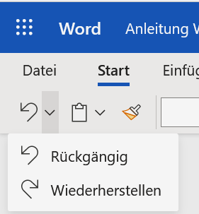

Mit dem großen „F“ können Sie einen Text fett hervorheben.
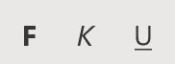
Mit dem großen „K“ können Sie einen Text kursiv schreiben.
Mit dem großen „U“ können Sie einen Text unterstreichen.
Übung
Bitte schreiben Sie folgenden Text mit den gleichen Formatierungen. Er muss genauso aussehen wie hier:
Word ist ein Textverarbeitungsprogramm. Sie finden es in den Apps von Office 365. Über den Menüpunkt „Start“ lassen sich wesentliche Formatierungen vornehmen.

Über das Pull-Down-Menü „Schriftart“ können Sie eine Schriftart auswählen.
Direkt daneben befindet sich ein weiteres Pull-Down-Menü, mit dem die Schriftgröße geändert werden kann.
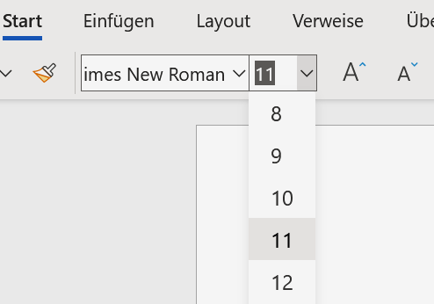
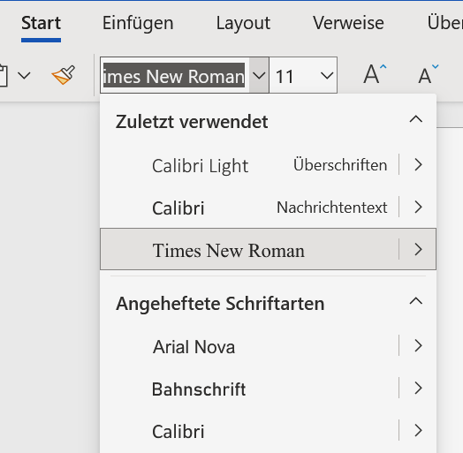
Eine schrittweise Größenänderung kann über den kleinen und großen Buchstaben „A“ direkt daneben vorgenommen werden.
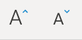
Diese Formatierungen sind nur möglich, wenn der zu entsprechende Textbereich vorher markiert wurde.
Übung
Bitte schreiben Sie folgenden Text. Dabei beträgt die Schriftgröße 14 und die Schriftart ist Calibri:
In Word kann ich zwischen verschiedenen Schriftarten und Schriftgrößen wählen.

